**Yêu cầu nhập liệu khi sử dụng add-in:**

1. Đặt tên dự án bằng ProjectName để quản lý database.

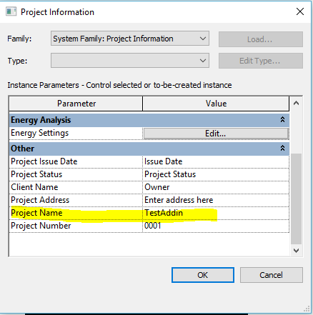

1. Nhập tên đăng nhập và password đầy đủ. Khi nhập lần đầu sẽ gửi yêu cầu đến admin để kích hoạt. Sau khi tài khoản được kích hoạt, tài khoản phải nhập đúng username và password để tiếp tục.
2. Chọn loại tài khoản. Lưu ý: một dự án chỉ có một Admin, và nhiều User.
3. Đường kính thép trong Revit phải đúng với tên Family Rebar.

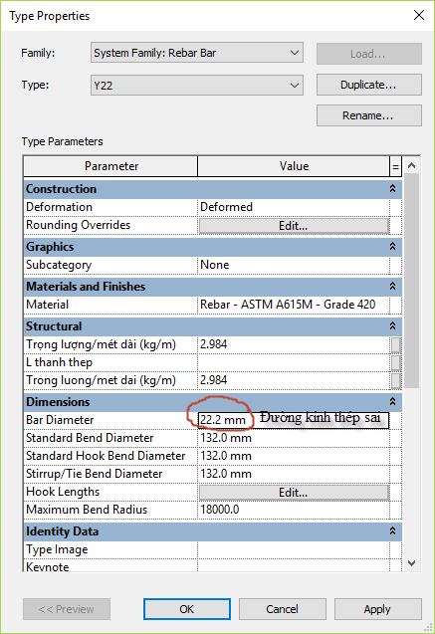

1. Cột chỉ được phép một tầng sàn (Ví dụ: sàn tầng 2 -> sàn tầng 3: đúng, sàn tầng 2 -> tầng 5 : sai)
2. Tất cả các ô trong Form Input phải được nhập, không được nhập sai thông tin.
3. Số lượng thép dọc bố trí phương kể thêm 4 cây ở góc, add-in sẽ tự động tính và trừ ra.
4. Chọn loại family RebarShape đúng, nếu không sẽ bị lỗi: Đai C: TD_C_90-135a hoặc TD_C_90-135,

Đai bao: TD_02, đai bao biên vách: TD_U_02

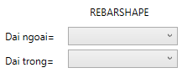

1. Các tham biến thêm vào trong Category: Structural Rebar trước khi xài add-in:

* Location :string
* Level: string
* Type: string
* ID: integer
* SLCauKien: integer
* SoLuong: integer

1. Các cấu kiện có Mark khác nhau cần nhập thông tin ở ô trên để cập nhập dữ liệu. Có thể dùng lệnh Load để đọc thông tin các cột đã thêm vào.

